同济大学
课程论文

CAN总线的发展历史及优势

课程名称 | 嵌入式系统
姓 名 | 周斯航
班 级
学 号 | 1531643
系 别 | 控制科学与工程系
专 业 | 控制科学与工程
方 向
指导教师 | 汪镭
论文评分

2015年 | 12 | 月 | 209 | 日

目 录

摘 要 ………………………………………………………………………………1
一、××××××××××……………（宋体小四）………………………………2
（一）××××××××××…………（宋体小四）………………………………3
1．××××××××××……………（宋体小四）………………………………3
2．××××××××××……………（宋体小四）………………………………4
（二）××××××××××…………（宋体小四）………………………………6
1．××××××××××……………（宋体小四）………………………………6
2．××××××××××……………（宋体小四）………………………………7
3．××××××××××……………（宋体小四）………………………………7
二、××××××××××……………（宋体小四）………………………………8
（一）××××××××××…………（宋体小四）………………………………8
1．××××××××××……………（宋体小四）………………………………8
2．××××××××××× ……………（宋体小四）…………………………10
3．×××××××××× ……………（宋体小四）……………………………11
（二）×××××××××× …………（宋体小四）……………………………13
1．×××××××××× ……………（宋体小四）……………………………13
2．×××××××××× ……………（宋体小四）……………………………14
3．×××××××××× ……………（宋体小四）……………………………15
结 论…… （宋体小四）…………………………………………………………16
参考文献 ……（宋体小四）…………………………………………………………18

目录要求按三级标题编写，标题层次清晰，目录中的标题应与正文中的标题及页码一致

CAN总线的发展历史及优势

[摘要]本文主要介绍了控制器局域网络(CAN)总线。首先介绍了CAN总线的发展历史，并详细介绍了CAN总线的收发特性，同时详细说明如何使用嵌入式系统进行CAN总线的开发，最后将CAN总线与其他现场总线进行对比分析CAN总线相对于其他现场总线的优势。

[关键词] 控制器局域网络 收发特性 嵌入式系统 现场总线

一、现场总线简介

（一）现场总线的概念
现场总线是应用在生产现场,在微机化测量控制设备之间实现双向串行多节点数字通信的系统。也被称为开放式的数字化多节点通信的底层控制网络。
现场总线作为智能设备的联系纽带，把挂接在总线上的作为网络节点的智能设备连接为网络系统，并进一步构成自动化系统，实现基本控制、补偿计算、参数修改、报警、显示、监控、优化及控管一体化的综合自动化功能。
（二）几种较有影响的现场总线技术
基金会现场总线(FF-Foundation Fieldbus)，Lonworks，PROFIBUS，HART，CAN现场总线是几种较重要的现场总线技术。

二、CAN总线技术

- CAN总线简介
CAN（Controller Area Network）－控制器局域网。它是一种有效支持分布式控制或实时控制的串行通信网络。CAN总线最早是由德国Bosch公司在80年代初为解决现代汽车中众多的控制与测试仪器之间的数据交换而开发的一种串行数据通信协议，它是一种多主总线，通信介质可以是双绞线、同轴电缆、光导纤维，通信速率可达１Mbps。 CAN 总线通信接口中集成了CAN 协议的物理层，数据链路层功能，可完成对通信数据的成帧处理，包括位填充，数据块编码，循环冗余校验，优先级判别等项工作。
- CAN总线的主要特点
- 多主站依据优先权进行访问
CAN为多主方式工作，网络上的任一节点在任何时候都可以主动地向网络上的其他节点发送信息。
- 采用短帧传送
CAN采用短帧结构，废除了对传统的站地址编码，而是对通讯数据进行编码。每帧数据信息为0~8个字节，具体长度由用户决定。
- 无破坏基于优先权的仲裁
当多个节点同时向总线发送信息时，优先级较低的节点会主动的退出总线发送，而最高优先级的节点可不受影响地继续传输数据，从而大大节省了总线冲突时间。
- 借助接收滤波的多地址帧传送
CAN只需通过报文滤波即可实现点对点，一点对多点以及全局广播等几种方式来传输数据，无需专门的“调度”。各个接收站依据报文中反映数据性质的标识符过滤报文，决定是否接收。
- 强有力的错误控制及错误重发功能
CAN的每帧信息都有CRC校验及其他检错措施，在错误严重的情况下具有自动关闭输出的功能，发送期间若丢失仲裁或由于出错而遭受破坏的帧可自动重新发送，每帧信息中不可检错的概率低于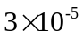 。
- 长距离高速率发送
CAN的直接通信距离最远可达10km（速率５km以下）；通信速率最高可达1Mbps（此时通信距离最长为40m）。CAN的通讯速率与其通信距离有呈线性关系。
- CAN总线多负载能力
CAN上的节点数主要取决于物理总线的驱动电路，节点数目前可达110个；其报文标识符2032种（CAN2.0 A标准），而扩展标准（CAN2.0B）的报文标识符几乎不受限制。
- CAN总线的一些基本概念
- 报文
报文就是在总线上所传送的信息，该信息以不同的报文传送，但报文长度要受帧结构的限制。当总线空闲时，任何连接的单元均可开始发送一个新报文。
- 帧传送
在总线上传输的报文以帧结构进行传输。报文传送由４种不同类型的帧来表示和控制：数据帧、远程帧、出错帧和超载帧。
- 仲裁
仲裁用于处理总线访问冲突。方法是依据其报文优先权，而优先权由报文标识符与RTR位来唯一确定。
- 标识符
一个报文的内容由其标识符ID命名，ID并不指出报文的目的，但描述了数据的含义，以便网络中的所有节点有可能借助报文滤波来决定该数据是否使它们激活。
- 技术规范
CAN技术规范（Version2.0）包括2.0A和2.0B。2.0A的报文标识符为11位，2.0B有标准和扩展两种报文格式，前者的标识符19位，后者29位。
- 远程数据请求
通过发送一个远程帧，需要数据的节点可以请求另一个节点发送一个相应的数据帧，该数据帧和对应的远程帧以相同的标识符命名。
- 显性隐性
CAN总线数值为两种互补的逻辑数值：“显性”和“隐性”。其中显性表示逻辑“0”，而隐性表示逻辑“1”。当显性和隐性位同时发送时，总线数值将为显性。
- CAN传送的帧结构
报文传送主要有四种不同类型的帧：数据帧，远程帧，出错帧以及超载帧。
- 数据帧
数据帧携带数据由发送器至接收器，它由７个不同的位场组成，分别是帧起始、仲裁场、控制场、数据场、CRC场、应答场以及帧结束。在具体编程中只要正确地运用仲裁场、控制场中的数据长度码、数据场即可。
帧起始――标志一个数据帧或远程帧的开始，它是一个显性位。
仲裁场――包括报文标识符11位（CAN2.0A标准）和远程发送申请RTR位，这12位共同组成报文优先权信息。数据帧的优先权比同一标识符的远程帧的优先权要高。
控制场――由6位组成，包括２位作为控制总线发送电平的备用位（留作CAN通信协议扩展功能用）与4位数据长度码。其中数据长度码(DLC0-DLC3)指出了数据场中的字节数目0∽8（被发送／接收的数据的字节数目）。
数据场――存储在发送缓冲器数据区或接收缓冲器数据区中以待发送或接收的数据。按字节存储的数据可由微控制器发送到网络中，也可由其它节点接收。其中第一个字节的最高位首先被发送或接收。
CRC场――又名循环冗余码校验场，包括CRC序列（15位）和CRC界定符（1个隐性位）。CRC场通过一种多项式的运算，来检查报文传输过程中的错误并自动纠正错误。这一步由控制器自身来完成。
应答场――包括应答间隙和应答界定符两位。
帧结束――每一个数据帧和远程帧均结束于帧结束序列，它由７个隐性位组成。

帧开始 | 仲裁场 | 控制场 | 数据场 | CRC序列 | 应答场 | 帧结束
图2.1 数据帧的结构

- 远程帧
远程帧用来申请数据。当一个节点需要接收数据时，可以发送一个远程帧，通过标识符与置RTR为高来寻址数据源，网络上具有与该远程帧相同标识符的节点则发送相应的数据帧。远程帧由帧起始、仲裁场、控制场、CRC场、应答场和帧结束组成。这几个部分与数据帧中的相同，只是其RTR位为低而已。远程帧的数据长度码为其对应的将要接收的数据帧中DLC的数值。

帧开始 | 仲裁场 | 控制场 | CRC序列 | 应答场 | 帧结束
图2.2 远程帧的结构

- 出错帧
出错帧由两个不同场组成，一个是由来自各站的错误标志叠加得到，另一个是出错界定符。出错帧的组成为：

数据帧 | 出错帧
 | 一个出错标志
 | 出错叠加标志 | 错误界定符
图2.3 出错帧的结构

- 超载帧
超载帧由超载标识和超载界定符组成。在CAN中，存在两个条件导致发送超载帧。一个是接收器未准备就绪，另一个是在间隙场检测到显性位。超载帧的结构：

超载帧
一个超载标志
超载叠加标志 | 超载界定符
图2.4 超载帧的结构

三、使用STM32-F407微控制器操作CAN总线
本文接下来将介绍如何使用基于STM32-F407单片机操作CAN总线。
- bxCAN简介
基本扩展CAN外设又称bxCAN，可与CAN网络进行交互。改外设支持2.0A和B版本的CAN协议，旨在以最小的CPU负载高效管理大量的传入消息，并按可需要的优先级实现消息发送。
在攸关安全性的应用中，CAN控制器提供所有必要的硬件功能来支持CAN时间触发通信方案。
- bxCAN主要特性
- 发送
- 三个发送邮箱
- 可配置的发送优先级
- SOF发送时间戳
- 接收
- 两个具有三级深度的接收FIFO
- 可调整的筛选器组：CAN1和CAN2之间共享28个筛选器组
- 标识符列表功能
- 可配置的FIFO上溢
- SOF接收时间戳
- 时间触发通信方案
- 禁止自动重发送模式
- 16位自由运行定时器
- 在最后两个数据字节发送时间戳
- 管理
- 可屏蔽中断
- 可唯一地址空间通过软件实现高效的邮箱映射
- 双CAN
- CAN1:主bxCAN，用于管理bxCAN与512字节的SRAM存储器之间的通信。
- CAN2:从bxCAN，无法直接访问SRAM存储器。
- 两个bxCAN单元共享512字节SRAM存储器
- bxCAN一般说明
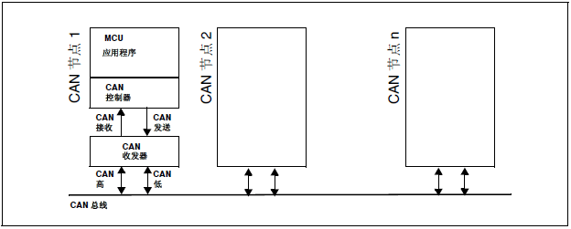
在如今的CAN应用中。网络节点数量日益增加，经常需要通过网关将数个网络连接在一起。系统中的消息数量（以及各个节点需要处理的消息）也有了显著增加。除应用程序消息外，还引入了网络管理和诊断消息。
图3.1 CAN网络拓扑结构
- CAN 2.0B 主动内核
bxCAN模块可完全自主的处理CAN消息的发送和接收。标准标识符(11位)和扩展标识符(29位)完全由硬件支持。
- 控制、状态和配置寄存器
- 应用程序使用这些寄存器进行以下操作：
- 配置CAN参数，例如波特率
- 请求发送
- 处理接收
- 管理中断
- 获取诊断信息
- 发送邮箱
软件可通过三个发送邮箱设置消息，发送调度程序负责决定首先发送那个邮箱的内容。
- 验收筛选器
bxCAN提供了28个可调整/可配置的标识符筛选器组，用于选择软件所需的传入消息并丢弃其余消息。其他器件中，共有14个可调整/可配置的标识符筛选器组。
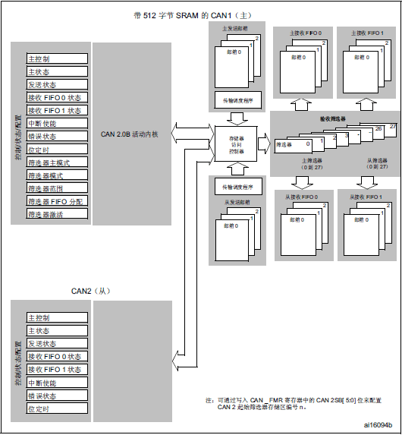

图3.2 双CAN框图

- bxCAN工作模式
bxCAN有三种主要的工作模式：初始化，正常和睡眠。硬件复位后，bxCAN进入睡眠模式以降低功耗，同时CANTX上的内部上啦电阻激活。软件将CAN_MCR寄存器的INRQ或SLEEP位置1，以请求bxCAN进入初始化或睡眠模式。一旦进入该模式，bxCAN即将CAN_MSR寄存器的INAK或SLAK位置1，以确认该模式，同时禁止内部上拉电阻。如果INAK或SLAK均未置1，则bxCAN将处于正常模式。进入正常模式之前，bxCAN必须始终在CAN总线上实现同步。为了进行同步，bxCAN将等待CAN总线空闲（即，已监测到CANRX上的11个隐形位）。
- 初始化模式
当硬件处于初始化模式时，可以进行软件初始化。为进入该模式，软件将CAN_MCR寄存器的INRQ位置1，并等待硬件通过将CAN_MCR寄存器的INAK位置1来确认请求。
为退出初始化模式，软件将INRQ位清零。一旦硬件将INAK位清零，bxCAN即推出初始化模式。
在初始化模式下，所有从CAN总线传入和传出的消息都将停止，并且CAN总线输出CANTX的状态为隐形（高）。
进入初始化模式不会更改任何配置寄存器。
为初始化CAN控制器，软件必须设置定时(CAN_BTR)和CAN选项(CAN_MCR)寄存器。
为初始化与CAN筛选器组相关的寄存器（模式，尺度，FIFO分配，激活和筛选器值），软件必须将FINIT值(CAN_FMR)置1.筛选器的初始化也可以在初始化模式之外进行。
注意：FINIT=1时，CAN接收停用。
筛选器值也可通过停用(CAN_FA1R寄存器的)相关筛选器激活位来修改。
如果某个筛选器组未使用，建议将其保持未激活状态(将相应FACT为保持清零)。
- 正常模式
一旦初始化完成，软件必须向硬件请求进入正常模式，这样才能在CAN总线上进行同步，并开始接收和发送。
进入正常模式的请求可通过将CAN_MCR寄存器的INRQ位清零来发出。bxCAN进入正常模式，并与CAN总线上的数据传输实现同步后，即可参与总线活动。执行这一步时，需要等待出现一个由11个连续隐性位（总线空闲状态）组成的序列。硬件通过将CAN_MSR寄存器的INAK位清零，来确认切换到正常模式。
筛选器值的初始化与初始化模式无关，但必须要在筛选器处于未激活状态（相应FACTx位清零）时进行。筛选器尺度和模式配置必须在进入正常模式之前完成。
- 睡眠模式
为降低能耗功耗，bxCAN具有低功耗模式，成为睡眠模式。软件通过将CAN_MCR寄存器的SLEEP位置1而发出请求后，即可进入该模式。该模式下，bxCAN时钟tingzhi ，但软件仍可访问bxCAN邮箱。
bxCAN处于睡眠模式时，如果软件通过INRQ位置1来请求进入初始化模式，则必须同时将SLEEP位清零。
软件将SLEEP位清零或是检测到CAN总线活动时，bxCAN即被唤醒（退出睡眠模式）。
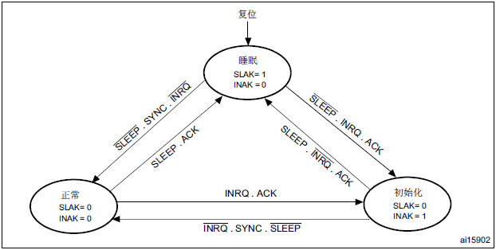
检测到CAN总线活动时，如果CAN_MCR寄存器的AWUM位置1，硬件将通过清零SLEEP位来自动执行唤醒序列，如果AWUM位清零，在发生唤醒中断时，软件必须将SLEEP位清零才能退出睡眠模式。
图3.3 bxCAN工作模式
- bxCAN工作模式
可以通过CAN_BTR寄存器中的SILM和LBKM位来选择测试模式。这些位必须在bxCAN处于初始化模式时进行配置。选择测试模式后，必须复位CAN_MCR寄存器中的INRQ位才能进入正常模式。
- 静默模式
可以通过将CAN_BTR寄存器的SILM位置1，将bxCAN置于静默模式。
在静默模式下，bxCAN可以接收有效数据帧和有效遥控帧，但仅在CAN总线上发送隐形位，并且无法启动发送。如果bxCAN必须发送一个显性位（ACK位，溢出标志，活动错误标志），该位将在内部被改道发送，以便CAN内核可以监视该显性位，但CAN总线可以保持隐形状态。静默模式可用于分析CAN总线上的流量，同时又不会因发送显性位（确认位，错误帧）对其造成影响。

图3.4 静默模式下的bxCAN
- 环回模式

可以通过将CAN_BTR寄存器的LBKM位置1，将bxCAN置于环回模式。在环回模式下，bxCAN将其自身发送的消息作为接收的消息来处理并储存（如果这些消息通过了验收筛选）在接受邮箱中。
图3.5 环回模式下的bxCAN

该模式为自检功能提供。为了不受外部事件的影响。CAN内核在环回模式下将忽略确认错误（在数据/远程帧的确认时隙不对显性位采样）。在此模式下，bxCAN将执行从发送输出到接受输入的内部反馈。bxCAN将忽略CANRX输入引脚的实际值。从CANTX引脚可以监视发送的消息。
- 环回与静默组合模式
可以通过将CAN_BTR寄存器的LBKM和SILM位置1，将环回模式和静默模式组合起来。该模式可用于“热自检”，也就是说，bxCAN可以像在环回模式下一样进行检测，同时又不会影响与CANTX和CANRX引脚相连接的运行中的CAN系统。在此模式下，CANRX引脚与bxCAN断开连接，CANTX引脚则保持隐形。
- bxCAN功能说明
- 发送处理
为了发送消息，应用程序必须在请求发送前，通过将 CAN_TIxR 寄存器的相应 TXRQ 位置 1，选择一个空发送邮箱，并设置标识符、数据长度代码(DLC)和数据。一旦邮箱退出空状态，软件即不再具有对邮箱寄存器的写访问权限。TXRQ位置1后，邮箱立即进入挂起状态，等待成为优先级最高的邮箱，请参见发送优先级。一旦邮箱拥有最高优先级，即被安排发送。CAN总线变为空闲后，被安排好的邮箱中的消息即开始发送（进入发送状态）。邮箱一旦发送成功，即恢复空状态。硬件通过将 CAN_TSR寄存器的 RQCP和TXOK位置 1，来表示发送成功。
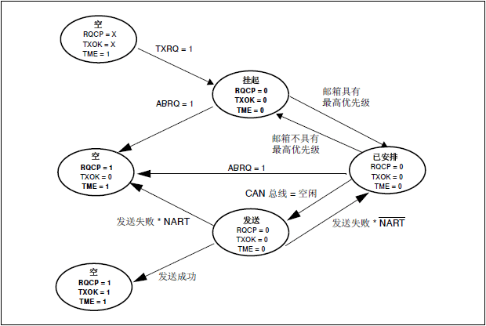
如果发送失败，失败原因将由 CAN_TSR 寄存器的 ALST 位（仲裁丢失）和/或 TERR 位（检测到发送错误）指示。
图3.6 发送邮箱状态
- 时间触发通信模式
在此模式下，CAN硬件的内部计数器激活，用于为接收和发送邮箱生成时间戳值，这些值分别存储在CAN_RDTxR/CAN_TDTxR寄存器中。内部计数器在每个CAN位时间递增。在接收和发送时，都会在帧起始位的采样点捕获内部计数器。
- 接收处理
为了接收CAN消息，提供了构成FIFO的三个邮箱。为了节约CPU负载，简化软件并保证数据一致性，FIFO完全由硬件进行管理。应用程序通过FIFO输出邮箱访问FIFO中所储存的消息。

图3.7 接收状态
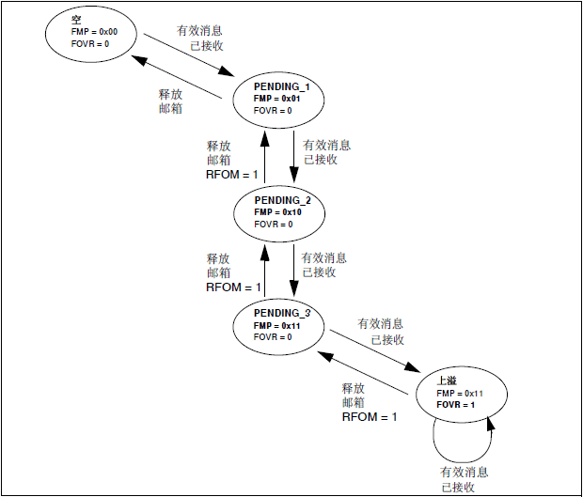
- 标识符筛选
在CAN协议中，消息的标识符与节点地址无关，但与消息内容有关。因此，发送器将消息广播给所有接收器。在接收到消息时，接收器节点会根据标识符的值来确定软件是否需要该消息。如果需要，该消息将复制到SRAM中。如果不需要，则必须在无软件干预的情况下丢弃该消息。
为了满足这一要求，bxCAN控制器为应用程序提供了28个可配置且可调整的筛选器组(27- 0)。在其他器件中，bxCAN控制器为应用程序提供了14个可配置且可调整的筛选器组(13- 0)，以便仅接收软件需要的消息。此硬件筛选功能可以节省软件筛选所需的CPU资源。每个筛选器组x均包含两个32位寄存器，分别是CAN_FxR0和 CAN_FxR1。
- 消息存储
CAN消息软件与硬件之间的接口通过邮箱实现。邮箱中包含所有与消息相关的信息：标识符、数据、控制、状态和时间戳信息。
- 错误管理
如CAN协议所述，错误管理完全由硬件通过发送错误计数器（CAN_ESR寄存器中的TEC 值）和接收错误计数器（CAN_ESR寄存器中的REC值）来处理，这两个计数器根据错误 状况进行递增或递减。有关TEC和REC管理的详细信息，请参见CAN标准。
两者均可由软件读取，用以确定网络的稳定性。此外，CAN硬件还将在CAN_ESR寄存器中 提供当前错误状态的详细信息。通过CAN_IER寄存器（ERRIE位等），软件可以非常灵活 地配置在检测到错误时生成的中断。
- 位时序
位时序逻辑将监视串行总线，执行采样并调整采样点，在调整采样点时，需要在起始位边沿进行同步并后续的边沿进行再同步。
通过将标称位时间划分为以下三段，即可解释其工作过程：
- 同步段(SYNC_SEG)：位变化应该在此时间段内发生。它只有一个时间片的固定长度(1 x tCAN)。
- 位段1 (BS1)：定义采样点的位置。它包括CAN标准的PROP_SEG和PHASE_SEG1。其持续长度可以在1到16个时间片之间调整，但也可以自动加长，以补偿不同网络节点的频率差异所导致的正相位漂移。
- 位段 2 (BS2)：定义发送点的位置。它代表CAN标准的PHASE_SEG2。其持续长度可以在1到8个时间片之间调整，但也可以自动缩短，以补偿负相位漂移。再同步跳转宽度(SJW)定义位段加长或缩短的上限。它可以在1到4个时间片之间调整。
有效边沿是指一个位时间内总线电平从显性到隐性的第一次转换（前提是控制器本身不发送隐性位）。
如果在BS1而不是SYNC_SEG中检测到有效边沿，则BS1会延长最多SJW，以便延迟采 样点。
相反地，如果在BS2而不是SYNC_SEG中检测到有效边沿，则BS2会缩短最多SJW，以 便提前发送点。
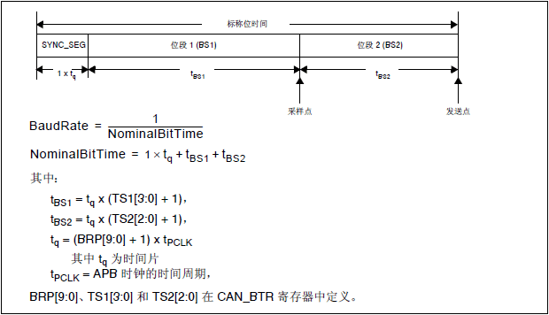
为了避免编程错误，位时序寄存器(CAN_BTR)只能在器件处于待机模式时进行配置。

图3.8 位时序
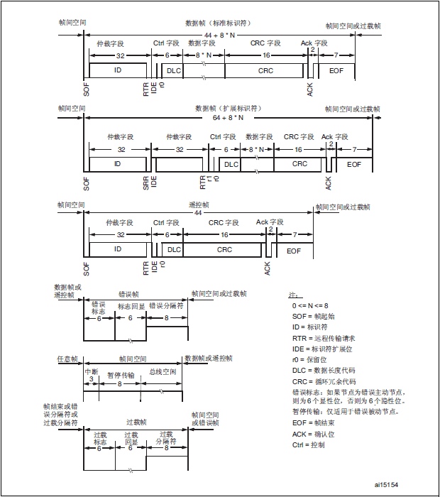
图3.9 CAN帧
- bxCAN中断
bxCAN共有四个专用的中断向量。每个中断源均可通过CAN中断使能寄存器(CAN_IER)来单独地使能或禁止。

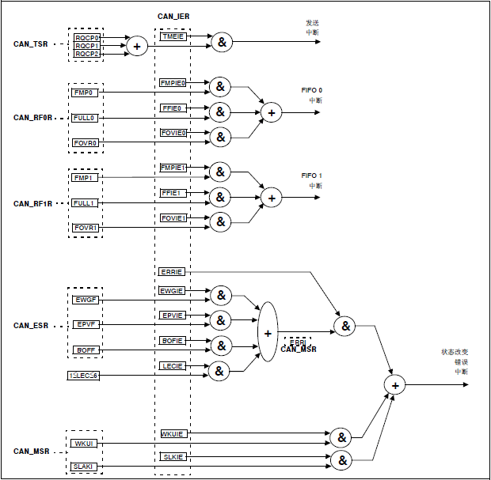
图3.10 时间标志和中断产生
(八)外围电路设计
由于嵌入式系统的bxCAN接口为CANTX和CANRX，故为了将嵌入式系统应用在生产现场，需要设计外围电路使之转换为CANH和CANL信号。
在此我们使用ADM3054芯片作为CAN信号的收发芯片，其主要作用为将控制端与被控对象端的电源隔离并转换CAN信号，使用Altium Designer软件进行电路图绘制，原理图如下：

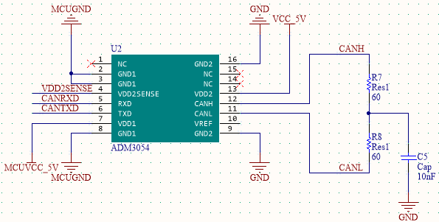
图3.11 ADM3054外围电路原理图

四、CAN总线相比其他总线的优势
除了CAN总线外，还有基金会现场总线(FF-Foundation Fieldbus)，Lonworks，PROFIBUS，HART等主流的现场总线。然而，CAN总线相比其他现场总线有如下优势：
传输速率最高 1Mbps/40m，单根双绞线距离最远可达 10km/5kbps。
节点数达 110 个（受限于总线驱动能力），传输介质为双绞线或光纤。
- CAN 采用点对点、一点对多点及全局广播几种数据收发方式。
- CAN 可实现全分布式多机系统，并且无主、从机之分，每个节点均主动发送报文，可方便地构成多机备份系统。
- CAN 采用非破坏性总线仲裁技术，两个节点同时上传送数据时，优先级低的节点主动停止数据发送，优先级高的节点可不受影响地继续传输数据。有效避免了总线冲突。
- 具有可靠的错误检测和处理机制（CRC 循环冗余校验）。
- 短帧结构，每一帧的有效字节数为8个，受干扰的概率低；
- 节点具有自动关闭功能（在错误严重时）。
- CAN 器件丰富，有带 CAN 的单片机（82C200）、CAN 控制器 (SJA1000)、收发器(TJA1050)、CAN I/O器件(82C150)等。

结 论

本文首先简要介绍了现场总线的定义，并列举了几种主流的现场总线。其次，本文详细的介绍了CAN总线的发展历史，应用范围以及硬件特性，着重描述了如何使用主流单片机STM32F407调用CAN模块并给出了外围电路的原理图。最后，本文还将CAN总线与其他主流现场总线进行对比分析CAN总线相对其他总线的优势。通过不断的学习我发现，CAN总线的差分通信方式以及仲裁位即地址位的特性能极大提升总线的信息传输效率和抗干扰能力。CAN总线作为主流的现场总线之一，在实际中有着极大的应用价值。

参考文献

[1] STM32F4xx 参考手册.ST 公司

